


《电子电路仿真设计与制作》
课程实验报告

实 践 题 目： 八路抢答器
开课实验室： 自动化学院控制基础实验教学中心
学 生 姓 名： 汤英琦
专 业 班 级： 2024级电气信息类40班
学 生 学 号： 20241280

成 绩
指导教师签字

目 录

1 八路抢答器简介 1
1.1 实践目的 1
1.2 原理分析 1
2 八路抢答器电路设计与仿真 3
2.1 八路抢答器电路设计方案 3
2.2 仿真分析 4
2.3 PCB设计 5
3 八路抢答器实物制作 6
3.1 元器件材料选择 6
3.2 焊接过程 7
3.2 最终运行情况及结果分析 7
4 总结 8
参考文献 10

1 八路抢答器简介

1.1实践目的

通过设计和实现八路抢答器，掌握编码器、锁存器、显示驱动器（如CD4511）等基础数字电路元件的工作原理与连接方式。并且熟悉抢答器的整体工作流程，包括抢答优先判断、编码识别、数码管显示、蜂鸣器提示以及复位控制等关键环节。
通过八路抢答器的电路仿真设计及制作学习使用EDA软件（如Proteus）进行电路原理图绘制、仿真测试和逻辑验证，提升实际电路设计与调试能力。掌握基本的电子电路设计与仿真设计的技能，以及实物电路板的焊接技能。

1.2原理分析
八路抢答器电路由抢答输入编码电路、优先锁存电路、显示电路及复位控制电路四部分组成，核心芯片选用 CD4511 显示驱动器，用于将选手按下的编号以数字形式显示在数码管上，配合蜂鸣器提供抢答提示音效。整个电路原理图如图1-1所示，功能各部分协调运作，实现抢答优先判定与显示的完整流程。
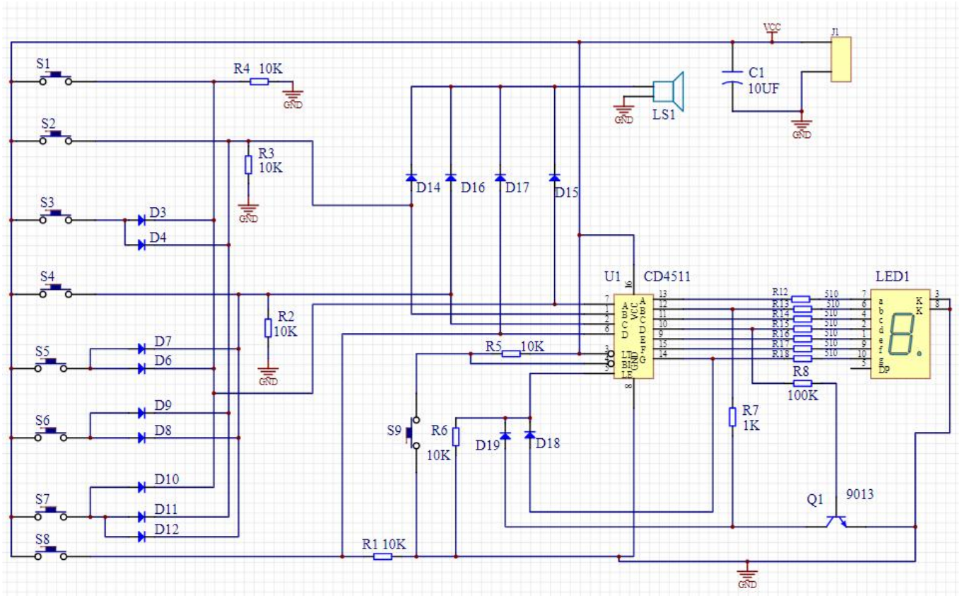
图 1-1 八路抢答器电路原理图
在抢答器电路中，S1～S8为抢答按键，S9为复归按键。每个抢答键对应一个选手编号，当任意一个抢答键被按下后，该信号首先通过一组二极管（D3～D12）编码成为一个四位BCD（8421）码。此 BCD 码被送至CD4511的 A0～A3输入端，其引脚及名称关系如图 1-2 所示。芯片根据输入内容进行七段译码，驱动数码管显示对应的数字编号，实现对抢答选手的直观显示。

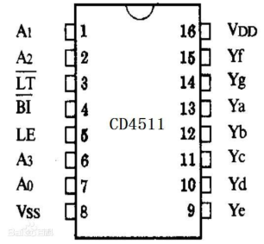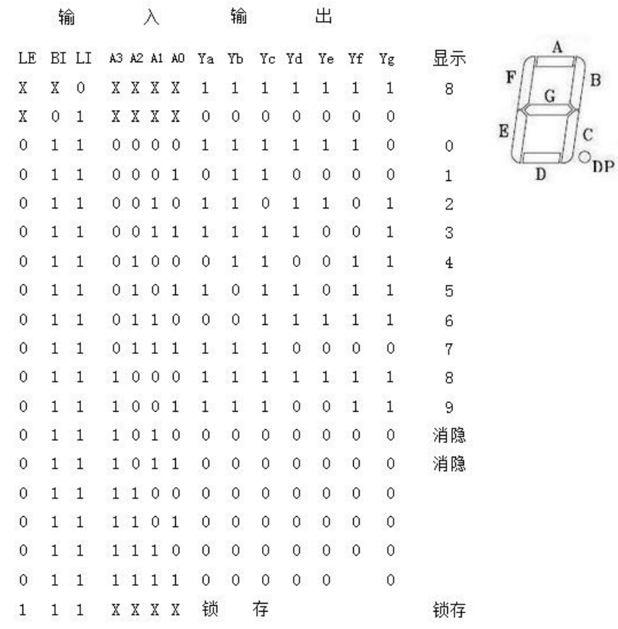
图 1-2 CD4511 引脚及名称关系 图 1-3 CD4511 输入输出真值表
CD4511是一款功能强大的 CMOS 七段显示译码器，其内部集成有BCD译码、锁存、驱动等功能模块，能将四位 BCD 码翻译为七段 LED 显示所需的驱动信号。其LE（锁存允许）端用于控制数据的锁存，当 LE 为低电平时可正常接收BCD输入，显示对应数字；当 LE 由低变高后，将锁存当前显示内容，不再响应新的输入，确保第一个抢答者优先。
为了实现锁存优先的判别功能，电路引入了由三极管 Q1、二极管 D18/D19 及相关电阻组成的锁存控制单元。当无人抢答时，BCD 输入为 0000，数码管显示数字 0，此时 Q1 导通，LE 端维持低电平；一旦有抢答键按下，BCD 输入不为 0000，Q1 截止，LE 端电平由低变高，使 CD4511 锁存当前输入并固定显示内容，其它抢答键无效，从而确保最早抢答者的信息被记录。其输入输出关系如图 1-3 所示.
为增强互动效果，电路设计中还加入了蜂鸣器提示功能，当任意抢答键按下时，BCD 码输入端同时经D14～D17导通，使蜂鸣器发声，提示抢答成功。
系统在一轮抢答结束后，需按下 复归按键S9，使LE 端恢复为低电平，CD4511 重新进入可接收状态，数码管清零并显示为0，准备进行下一轮抢答。
通过上述逻辑控制和信号传递，八路抢答器电路在无需微处理器的基础上，仅依靠逻辑元件和数字芯片实现了较为完善的竞赛抢答功能，具有电路结构简洁、功能直观明确、响应速度快等优点。
2 八路抢答器电路设计及仿真

用语言简单描述分析结束调速流水灯的原理后，下面进行对它的电路设计及其仿
真。用 Proteus 软件进行仿真设计，ISIS 绘制电路图，然后设计 PCB 并通过 3D 视角进行实物模拟

2.1 电路设计方案
方案总体电路图及其原理为：以CD4511显示译码驱动芯片为核心，结合抢答按键电路、编码电路、锁存控制电路和蜂鸣器提示电路实现抢答功能的完整控制逻辑。当电路上电后，系统初始状态下数码管显示为“0”，表示系统处于待命状态。当任一抢答键（S1～S8）被按下时，按键信号经编码二极管网络（D3～D12）转换为相应的BCD（8421）编码，输入至 CD4511 芯片的 A～D 端口。同时，CD4511根据接收到的编码译码后，在数码管上显示对应的数字编号（1~8），以此表示抢答成功的选手。
与此同时，CD4511 输出的状态控制三极管 Q1 导通与否，进而控制其 LE（锁存允许）端的电平状态。当第一个按键按下后，LE 电平由低变高，系统进入锁存状态，使后续的按键输入无效，从而确保“先抢先得”的逻辑，实现抢答优先判定功能。
此外，编码线路中还连接了D14～D17与蜂鸣器组成的提示电路，在按下抢答键的瞬间导通，蜂鸣器响起，提示主持人抢答成功。S9为复归按键，按下后清除锁存状态，使CD4511能够重新接收 BCD 编码信号，系统重新回到数码管显示 0 的准备状态。
根据上述原理以及各个器件的特性，利用 Proteus（ISIS）绘制出完整的八路抢答器电路原理图，如下图 2-1 所示：
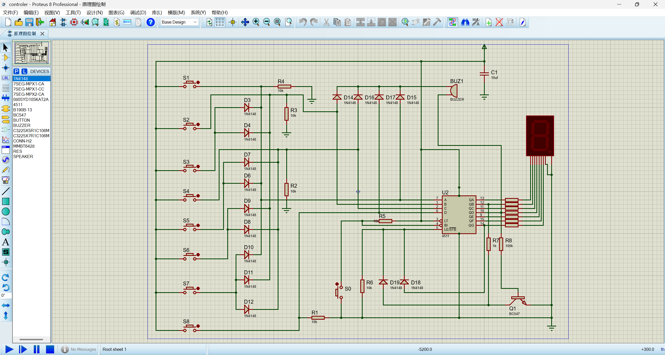
图 2-1 电路设计方案对应的电路原理图

2.2 PROTEUS仿真过程及结果分析

用语言+图片描述分析利ISIS绘制出上面的原理图后，点击“仿真运行”进行仿真分析,点击后，在电路的作用下，仿真时，LED灯亮起，呈现如图2-2所示的局面。

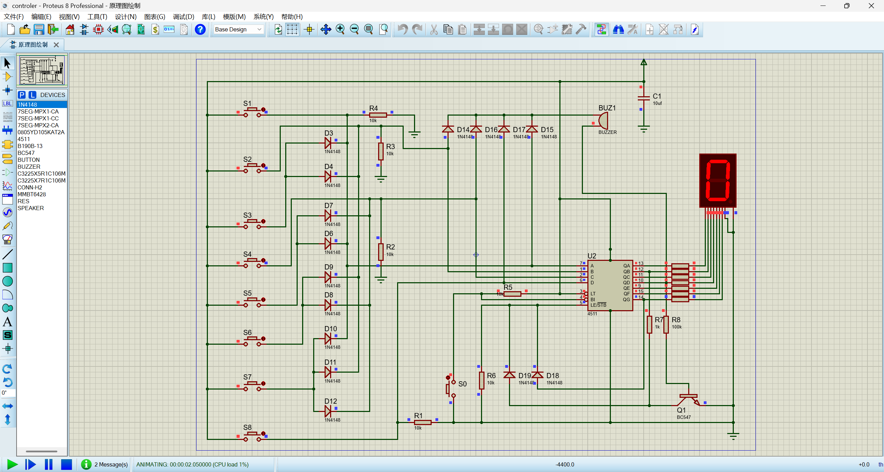2-2 仿真运行图

如图 2-3所示，仿真过程按下对应的按键，仿真时LED灯显示抢答者的数字。蜂鸣器的现象及其结果不便于在此实验报告中展示。
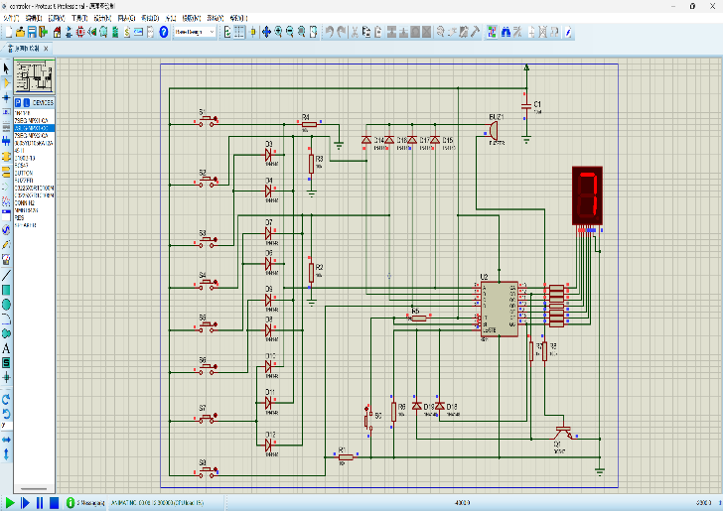
图2-3

2.3 立创EDA软件PCB设计

仿真成功后，利用 ARES 进行 PCB 的绘制。

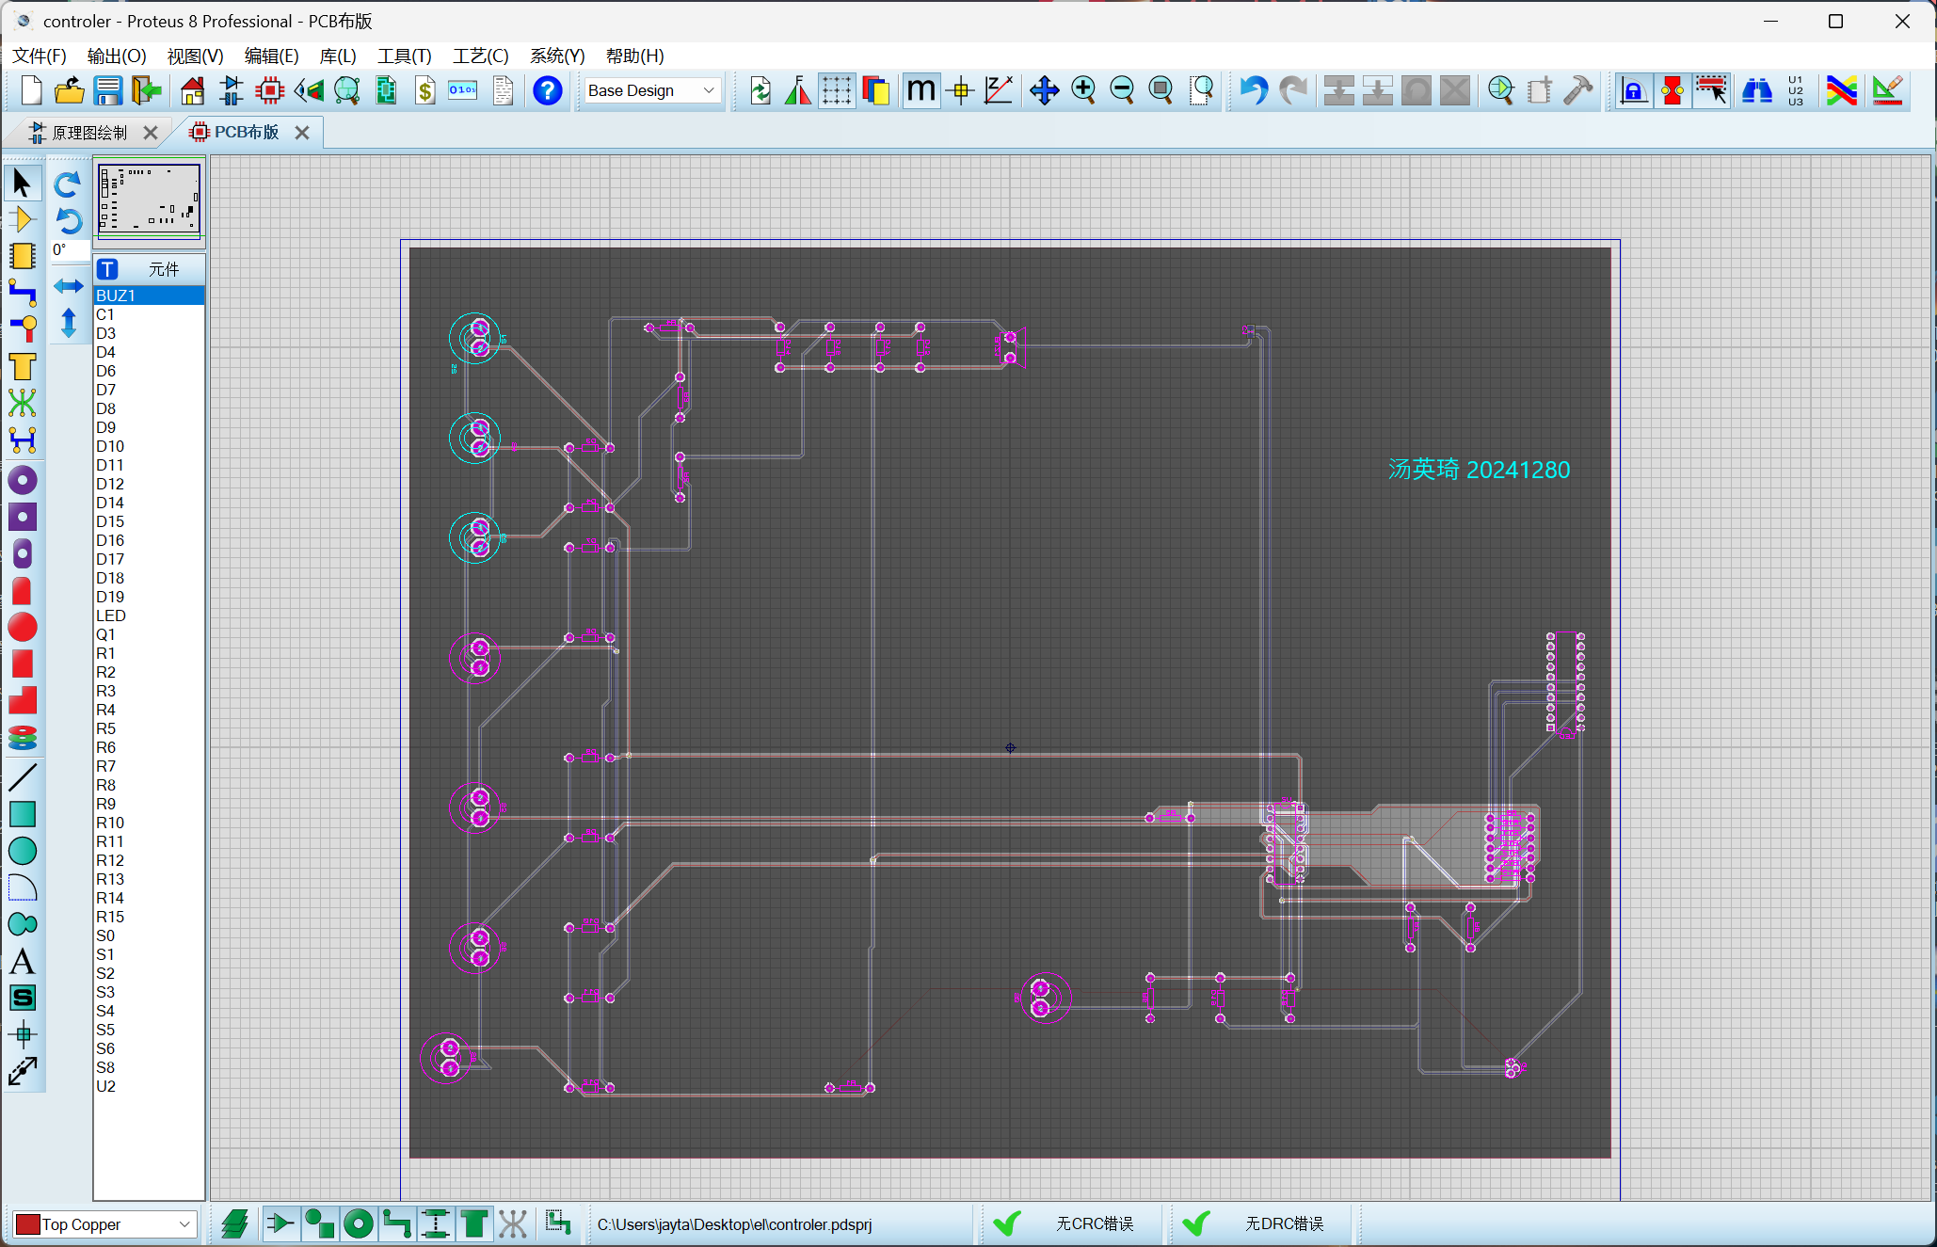
图 2-4自动布线且覆铜图

3 八路抢答器实物制作

3.1 元器件材料选择

序号 | 元件名称 | 规格型号 | 数量 | 功能说明
1 | 数码管 | 7SEG-CC | 7 | 显示抢答编号
2 | BCD译码驱动芯片 | CD4511 | 1 | 将 BCD 编码译码并驱动数码管
3 | 抢答按键 | 按键开关 S1~S8 | 8 | 用于 1~8 号选手抢答
4 | 复归按键 | 按键开关 S9 | 1 | 用于清除抢答状态
5 | 三极管 | NPN型（如 9013） | 1 | 用于锁存控制 CD4511 的 LE 端
6 | 二极管（编码用） | 1N4148 | 10 | 编码输入，生成 BCD 编码
7 | 二极管（控制用） | 1N4148 | 4 | 控制蜂鸣器、LE 等辅助电路
8 | 电阻 | 10kΩ | 10 | 输入下拉电阻、限流等
9 | 电阻 | 1kΩ | 4 | 三极管基极限流、蜂鸣器串联等
10 | 电容 | 104（10µF） | 1 | 电源滤波或消抖
11 | 蜂鸣器 | 有源蜂鸣器 | 1 | 抢答成功提示
选择 CD4511的依据： CD4511 是一款专为BCD（二进制编码十进制）译码显示设计的专用芯片，可将 4 位二进制数直接转换为七段数码管的驱动信号，完美契合八路抢答器需要将抢答编号（1～8）显示在数码管上的基本需求。其主要特点有：1、该芯片内部集成了译码器、锁存器和驱动器三大模块，无需额外控制逻辑芯片或驱动电路，大大简化了整体电路设计，减少焊接复杂度。2、CD4511具备锁存使能端（LE），可在接收到第一个抢答编码时立即锁定显示状态，保证抢答优先逻辑的实现，是本项目实现“先抢先得”的关键元件。3、芯片适用于 3V～15V 的供电范围，完全兼容常见的5V TTL逻辑系统，与其他数字器件良好匹配，无需额外电平转换。4、CD4511 的输出为高电平驱动方式，适合直接驱动共阴极数码管（7SEG-CC），无需额外驱动芯片或三极管中间级。
选择7SEG-CC的依据：1、7SEG-CC 为广泛使用的标准数码管型号，结构简单、价格低廉、可视效果良好，特别适合用于小型电子设计项目如抢答器、计数器等。2、该数码管采用标准DIP直插封装，便于在面包板、实验PCB或万能板中安装调试，适合初学者及实验性项目快速开发。3、在 Proteus 等仿真软件中，7SEG-CC 型号广泛支持，便于前期仿真调试与错误排查，提高设计效率。

3.2焊接过程图片

在焊接的过程中，我采取由“低”到“高”，从“里”到“外”的基本原则进行焊接。首先焊接电阻部分；随后一次为CD4511，7SEG-CC,然后安装电容，蜂鸣器；最后一次安装上电源检验安装是否正确，实验结果是否达到预期。
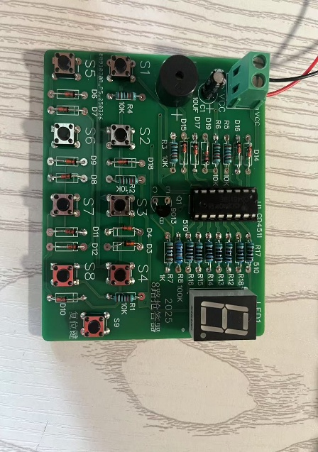
如图3-1，3-2为焊接完毕的示意图
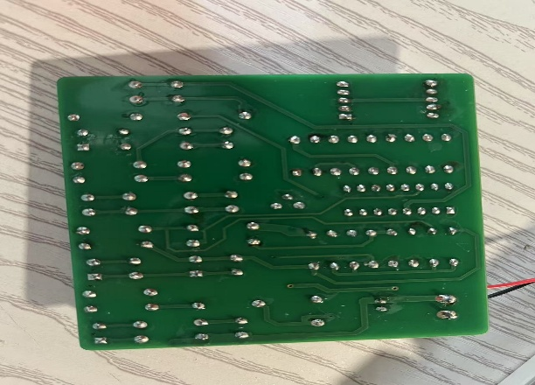

图3-1 实物焊接正面图 图3-2 实物焊接背面图

3.3 实物运行结果
焊接成功后，连接上电源，LED灯亮起来，便开始通过按抢答按钮来观察LED灯的变化。
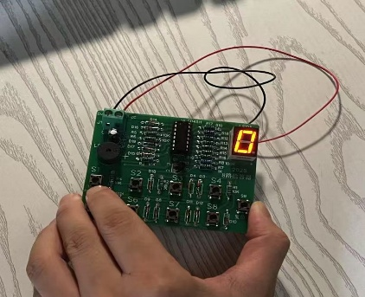
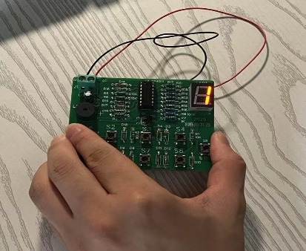

图3-3 运行图1 图3-4 运行图2
如图3-3所示，接通电源后，LED灯管显示0。按下抢答器1的按钮后，LED灯显示1，如图3-4所示，表明1号抢答成功。

4 总结

在本次选修的《电子电路仿真设计与制作》课程中，我深刻体会到了从理论设计到实际电路实现之间所存在的差异与挑战。这不仅是一次动手能力的锻炼，更是对我分析问题与解决问题能力的一次全面检验。
在使用Proteus进行电路原理图搭建初期，我面临的最大问题就是找不到合适的器件模型。例如，在搜索CD4511芯片或共阴极数码管时，软件自带元件库中并不完全匹配课本上使用的型号，部分器件名称也与教材不一致，导致在刚开始的时候找不到对应芯片。此外，一些标准按键、蜂鸣器元件的图形符号也存在差异，使得我一度怀疑是否使用了错误的软件版本。
为了解决这一问题，我尝试通过网络查询Proteus常用元件的名称关键词，并借助网络视频和技术文档了解它们的别名或兼容型号。通过将“七段显示器”设置为“7SEG-CC”共阴极数码管，我最终找到了合适的替代器件，完成了电路图的初步搭建。这让我认识到，元件命名规范的差异是仿真设计中的一个关键障碍，需要灵活搜索与比对判断能力。
除了元件寻找问题外，在仿真运行过程中，我也多次遇到系统报错较多的情况。比如仿真启动后提示“pin not connected”或“floating pin detected”等错误，起初我并不清楚这些提示的具体含义，只知道电路无法正常运行。后来我通过逐步排查电路图中每一个元件的引脚连接，发现有些按键未连接下拉电阻，数码管部分段码引脚未连接电源或接地，这些看似细小的错误都会导致仿真失败。
通过添加合适的接地、电阻，以及在需要的地方增加上拉/下拉元件，逐一解决这些报错问题，我的电路终于顺利运行起来。这个过程虽然耗时较多，但却让我深刻体会到细节决定成败，逻辑电路仿真需要严谨、细致的工作态度。
在硬件焊接阶段，我还遇到了数码管不亮或一直显示某个数字的问题。起初以为是CD4511损坏，但后来用万用表检测后发现是共阴极数码管接线错误。这提醒我在查错时不要急于更换元件，而应首先排查基础连接是否正确，使用逻辑分析法逐步定位故障点。
整个过程中，我也深刻认识到电路仿真软件如Proteus的巨大作用。它不仅能提前模拟电路行为，还能通过“逻辑分析仪”等工具帮助定位问题来源，这比盲目焊接电路再调试效率高得多。
通过本次实践，我收获的不仅是增强了对电路仿真工具的操作能力，更重要的是提升了自己从问题出发，结合理论知识推导逻辑路径，最终通过实践验证解决方案的综合能力。这种从“不会”到“理解”，再到“能实现”的过程让我真正感受到电子设计的乐趣，也坚定了我今后深入学习电子技术、嵌入式系统和数字逻辑的信心。

参 考 文 献

[1]卞忠华.基于数字显示报警电路的CD4532和CD451的逻辑功能探究[J].电子测试，2022,36(18):9-11.

[2] ]刘德全.Proteus 8:电子线路设计与仿真[M].2版.北京:清华大学出版社,2017:1-30.

.

